電通三乙 05050554 鄒學緯

1. 新建一個使用者 admin

要加sudo

useradd -r admin

1. 更改 admin 的密碼

passwd admin

1. 刪除使用者 admin

userdel [-r] admin

1. 重新開機

shutdown -r now

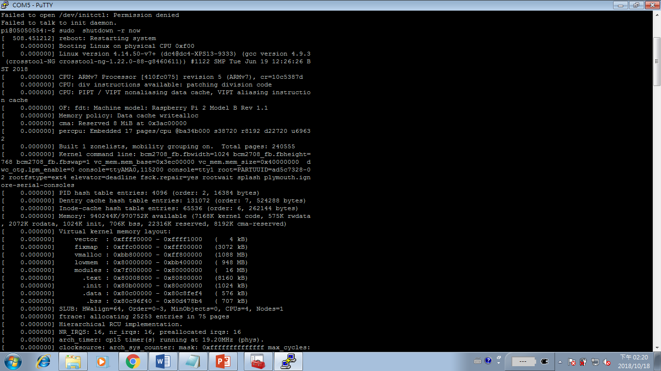

1. 列出系統所有正在執行的行程(Process)

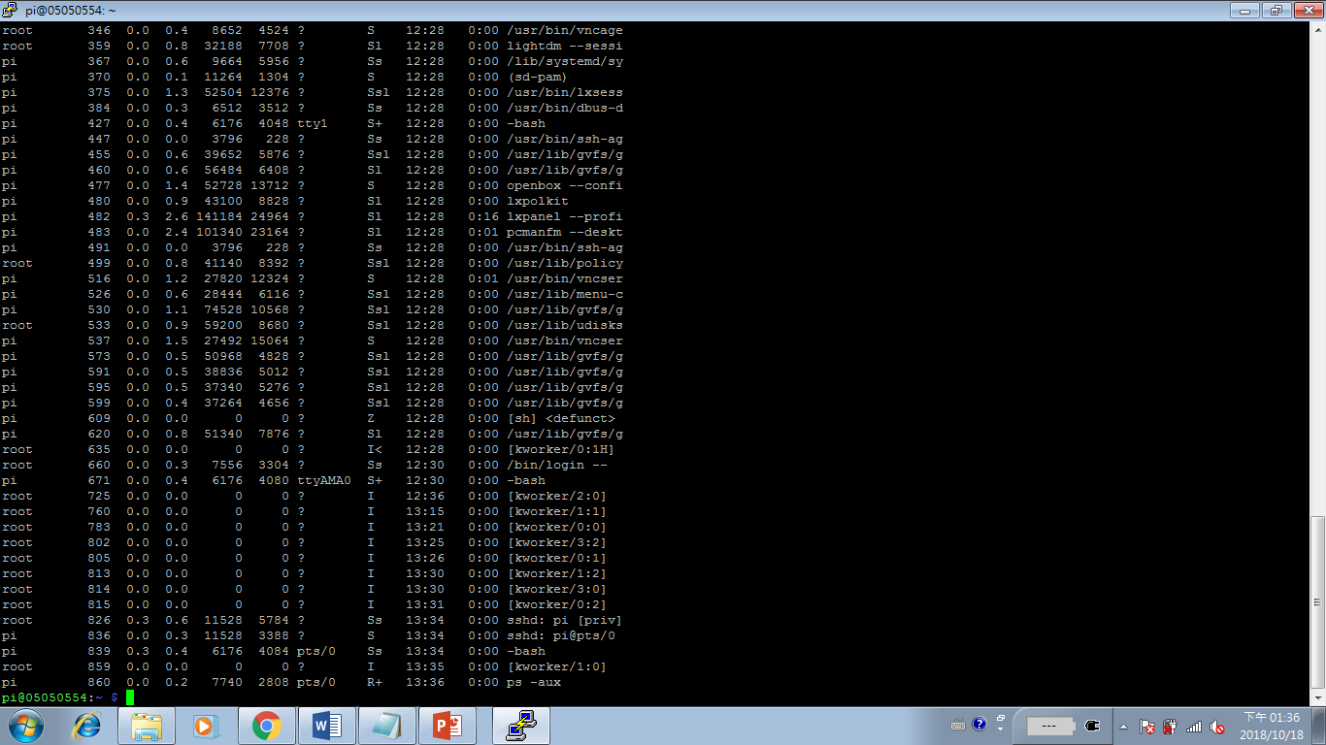

1. 列出系統所有的網路介面

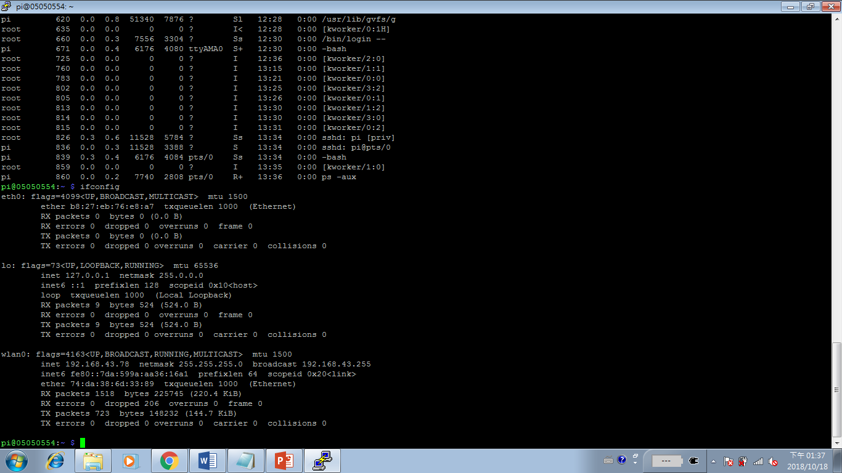

1. 列出系統所有的網路連線

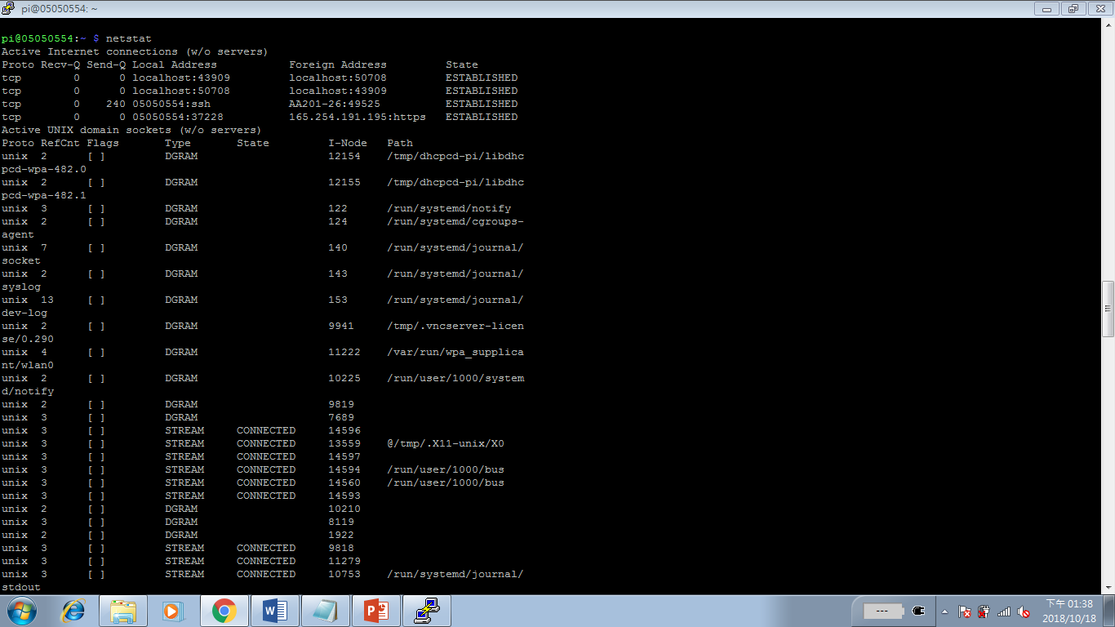

1. 列出所有的上線使用者

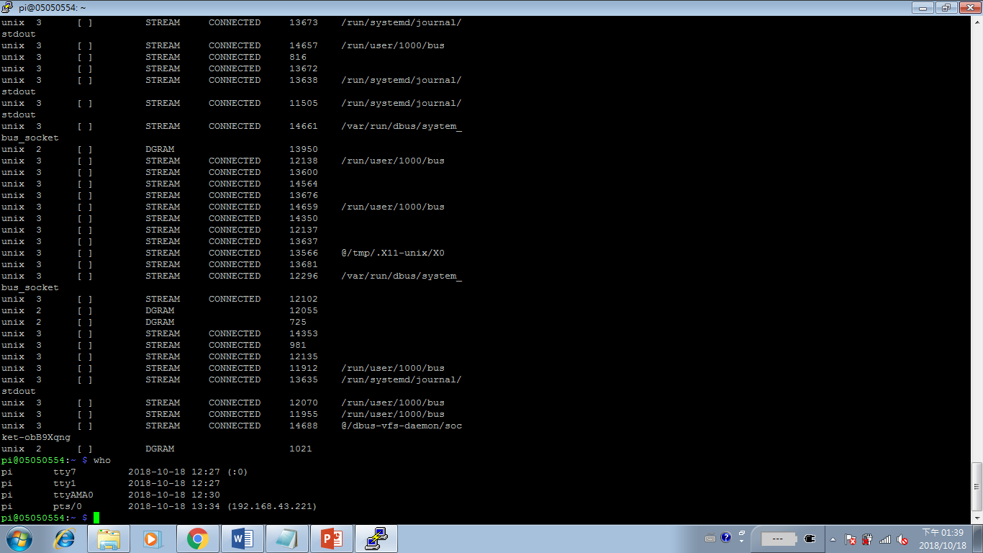

1. 列出 /etc/group 檔案的內容

cat/etc/group

1. 搜尋 /etc/group 中是否有一字串 “wheel”

cd /ect/group grep 'wheel'

1. 列出所有 /var/log 中的檔案

cd/var/log <enter> ls

1. 建立一個名為 temp 的子目錄

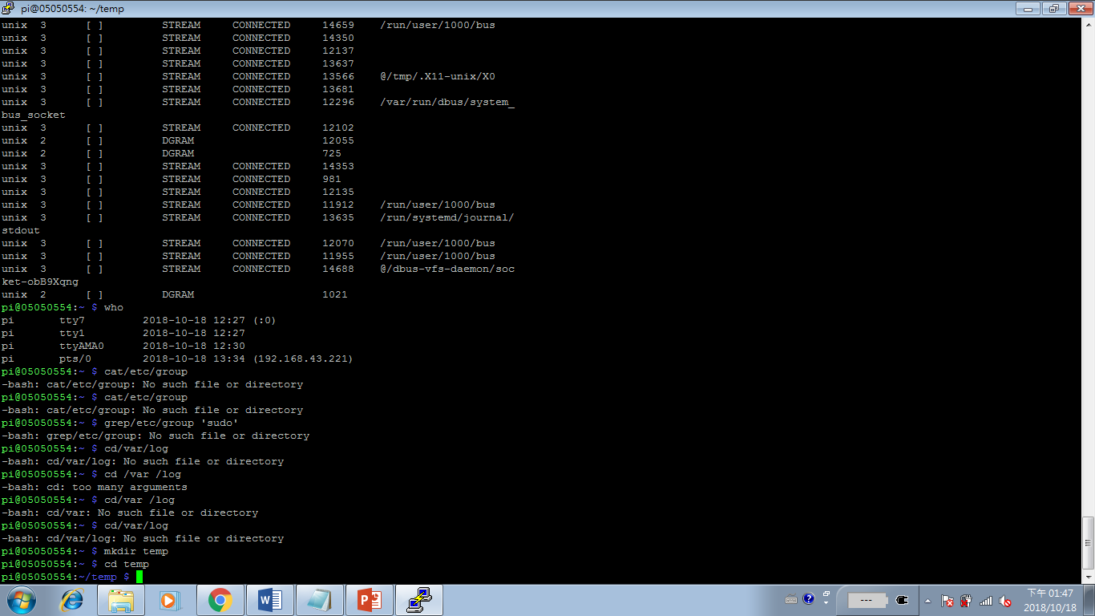

1. 將目前目錄切換至 temp 子目錄



1. 將 /etc 及其子目錄中所有檔案 copy 至目前目錄中
2. 查詢目前所在目錄所佔用的磁碟空間

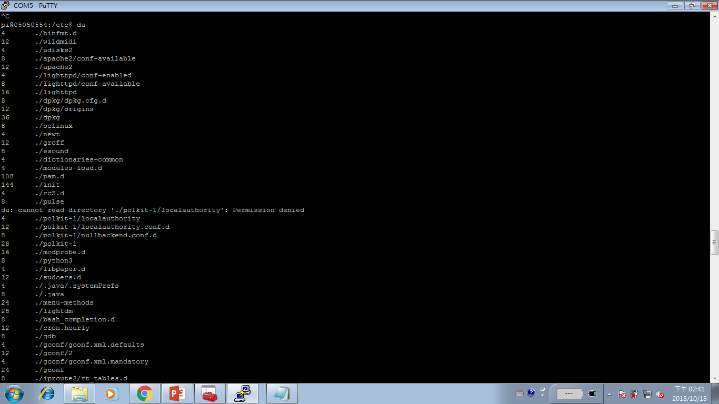

1. 刪除目前目錄中所有的檔案

rm -irf

1. 看看 moodle[.mcu.edu.tw](http://www.mcu.edu.tw/) 是否還活著

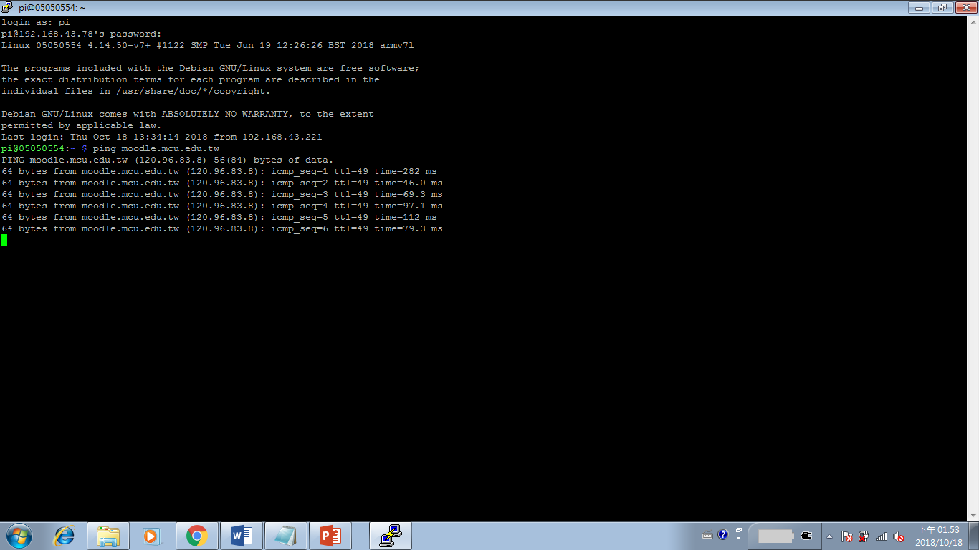

1. 關機

shutdown



1. 列出目前系統時間

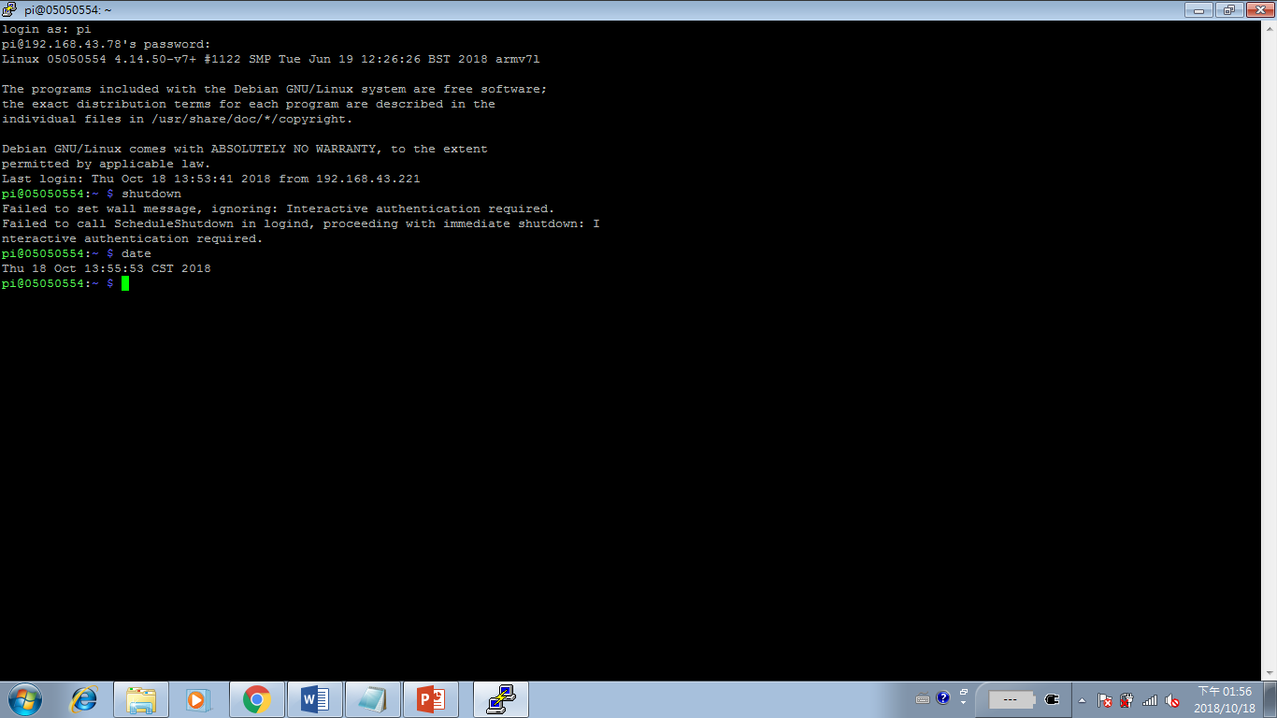

1. 更新樹莓派的軟體

